EL MOVIMIENTO OBRERO
Una de las novedades del siglo XIX fue la consolidación de la pequeña burguesía (clase media) y la aparición de la clase obrera. Los obreros eran los que trabajaban en las fábricas a cambio de un salario. Los teóricos marxistas los definieron con el nombre de proletariado. El proletariado se vio sometido a unas duras y pésimas condiciones de trabajo:
• cobraban salarios reducidos
• tenían amplias jornadas laborales de más de 12 horas
• trabajaban en fábricas insalubres: accidentes laborales, enfermedades crónicas.
• carecían de seguros en caso de enfermedad, accidente, paro o jubilación.
• Trabajo infantil: Los niños trabajaban a partir de los 5 años y las mujeres estaban obligadas a acudir al trabajo incluso después de dar a luz.
• No existen los derechos laborales ni de asociación, reunión ni derecho a la protesta (huelga y manifestación
LOS INICIOS DEL M OVIMIENTO OBRERO
La concentración de miles de obreros en fábricas favoreció que estos tomaran conciencia de su dura situación laboral e intentaran mejorarla mediante acciones colectivas, protestas contra los empresarios. Se conoce con el nombre de movimiento obrero al conjunto de medidas colectivas llevadas a cabo por los trabajadores asalariados con el objeto de mejorar sus condiciones laborales y políticas.
a) Fue en Reino Unido donde a comienzos del XIX el proletariado se organizó. Las principales organizaciones e iniciativas del movimiento obrero fueron: a) Al principio, en 1810, algunos trabajadores protestaban contra sus duras condiciones laborales destruyendo las máquinas (responsables de su pérdida de trabajo). A este movimiento se le conoce como ludismo. Por el personaje Ned Ludd.
b) En torno a 1830 se crearon los trade unions, asociaciones de obreros del mismo sector cuyo objetivo era ayudarse, pedir mejoras laborales y salariales, fueron ilegalizadas.
c) A partir de los trade unions, Gran Bretaña les reconoció el derecho de asociación. Fue este el punto de partida del nacimiento de los sindicatos que utilizaron como arma de lucha y presión, la huelga.
d) Paralelo a esto surgió el cartismo (1838-48) movimiento político obrero que envió la Carta Pueblo al Parlamento británico con sus reivindicaciones y cambios políticos, sin embargo, sus peticiones fueron rechazadas.
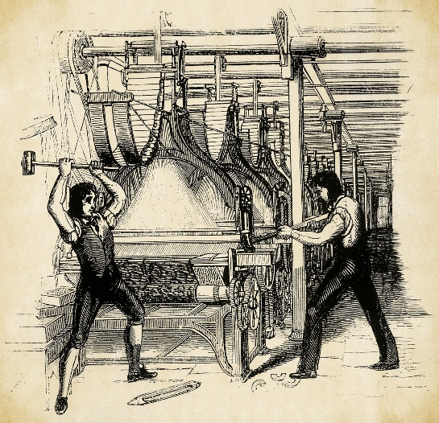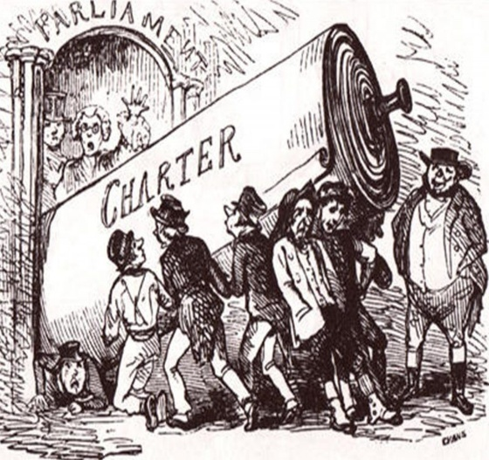

IDEOLOGÍAS OBRERAS
- Socialismo Utópico:
Corriente ideológica, surgida en Europa en la 1ª mitad del XIX que criticaba el sistema capitalista por los problemas que generaba y que pretendía mejorar las condiciones de trabajo del proletariado mediante la educación y la negociación con la burguesía. Algunos socialistas utópicos fueron; Robert Owen o Charles Fourier .
- El marxismo
El marxismo, teoría económica y política formulada por Karl Marx y Friedrich Engels. La teoría marxista desarrollada en “El Capital” y “El Manifiesto Comunista”, afirmaba que en las sociedades industriales existe una lucha de clases entre la burguesía, propietaria de las fábricas, y los obreros (proletariado). Marx proponía que los trabajadores llevaran a cabo una revolución para destruir el capitalismo y dar el poder a los trabajadores. Una vez alcanzado el poder el proletariado implantaría la dictadura del proletariado, en la que el Estado regularía las relaciones económicas y sociales. Se llevaría a cabo la colectivización de los medios de producción (eliminación de la propiedad privada) no habría opresores ni oprimidos, se establecería la sociedad comunista, sin clases sociales y propiedad privada. Marx defendió la intervención de las organizaciones obreras y partidos obreros en la lucha política. Esto dio origen a los partidos socialistas a partir de 1875.
- El Anarquismo:
Formulado por P. J. Proudhon, y por su discípulo M. Bakunin. Esta teoría política y económica propone una revolución social contra el sistema capitalista. Los anarquistas defienden la libertad del individuo y cualquier tipo de autoridad (Estado, Iglesia). se oponían al Estado y aspiraban a destruirlo por medio de una revolución y la colectivización de los medios (supresión de la propiedad privada) y sustituirlo por algún tipo de asociación voluntaria entre las personas (Comunas). También rechazaban la política, los partidos políticos y la participación en las elecciones.
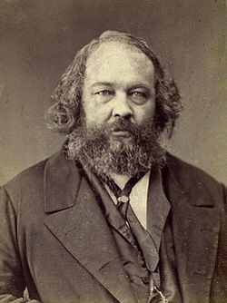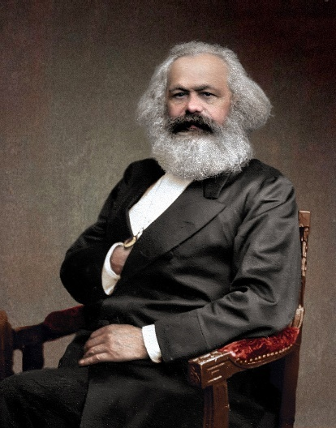
LAS INTERNACIONALES OBRERAS
Ante semejante situación, todas las organizaciones obreras del mundo se unieron en la Asociación Internacional de Trabajadores (AIT), se fundó en Londres en 1864; reunió a organizaciones obreras de varios países y tenía como objetivo la acción común de los obreros del mundo.
En 1876 se disolvió por las diferencias entre socialistas y anarquistas, estos últimos fueron expulsados. En Paris, en 1889 se creó la II Internacional. Esta organización reivindicó la jornada laboral de 8 horas y estableció: la fiesta del Primero de Mayo y el himno de la Internacional. Se disolvió con la Primera Guerra Mundia

